Пожарная безопасность в быту: правила.
Жизнь современного человека проходит в домах и квартирах. В каждых условиях есть множество опасностей, из-за которых можно причинить вред себе и помещению. Именно поэтому важна безопасность в быту, которую должны соблюдать взрослые и дети.
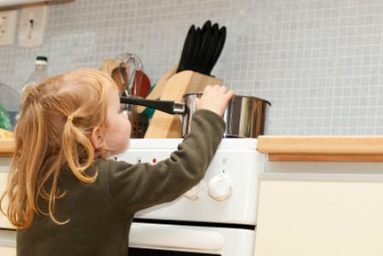
Виды опасностей
К опасным ситуациям, которые могут произойти в помещении, относят: пожар: возникает по причине неосторожности или дефектов электропроводки, приборов; взрыв газа, если произошла утечка; отправления газом или химическими компонентами; воздействие электрического тока. Помимо этих факторов, может быть затопление по причине неисправности водопровода. В селах нередко происходит отравление угарным газом, что связано с топлением печи. При нарушении правил безопасности может произойти взрыв баллонов со сжиженным газом.

Причины опасностей
Неблагоприятные ситуации часто связаны с несоблюдением правил безопасности человеком. К распространенным причинам относят: небрежность; нарушение инструкций пользования приборами; неосторожное обращение с огнем.
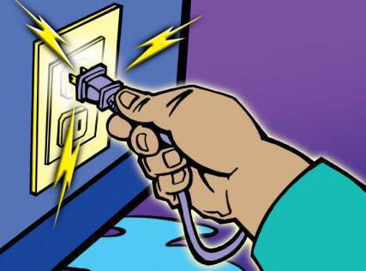
тобы избежать опасностей, важно соблюдать меры безопасности в быту. Причем к ним детей надо приучать с детства.

Электроприборы
Нередко даже с использованием привычного прибора появляется опасность для жизни и здоровья. Это может наблюдаться из-за нарушения правил, а также других факторов, например, возрастание электронапряжения в сети, протечка крана. Чтобы знать, как не допускать опасные ситуации, необходимо соблюдать несложные правила безопасности. Это касается всего окружающего дома. Также есть рекомендации для тех случаев, если необходимо снизить негативные последствия при появлении опасностей.

Как пользоваться электроприборами?
Пожарная безопасность в быту предполагает выполнение правил по использованию электроприборов. Электрический ток, проходя в тело человека, нагревает его и образует ожог. Последствием может быть повреждение внутренних тканей. Также это становится причиной остановки сердца или дыхания.
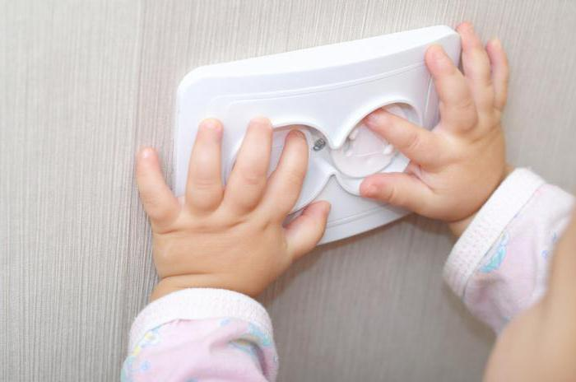
Чтобы этого не случилось, необходимо соблюдать правила пожарной безопасности в быту по использованию электричества: не нужно пользоваться поломанными или неисправными приборами; запрещено оставлять технику включенной без присмотра; не следует включать в 1 розетку несколько устройств; важно соблюдать последовательность подключения техники к сети: сначала выполняется присоединение шнура к прибору, а потом – к сети; отключение техники происходит в обратном порядке; не следует трогать работающий прибор мокрыми или влажными руками; если возникли неисправности устройства, его надо выбросить или отдать мастеру для ремонта. Запрещено тушить водой электроприборы, работающие от сети. Эти несложные правила помогут избежать многих неприятных ситуаций.

Правила пользования компьютером

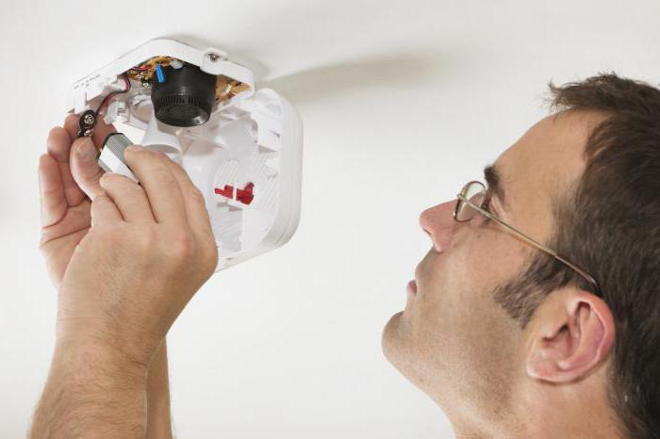

Безопасность в быту предполагает правильное использование компьютера. Эта техника является незаменимой вещью дома, но из-за неграмотного обращения с ней есть риск причинения вреда здоровью. К правилам использования компьютера относят следующее:

- монитор должен находиться на уровне взгляда;
- не следует работать в затемненной комнате;
- детям находиться за компьютером можно не больше 25 минут;
- после каждого занятия необходимо выполнять зарядку.
Для взрослых действуют такие же правила. С их использованием получится не допустить вред здоровью.

Свойства бытового газа
Во многих домах работают газовые плиты, используемые для приготовления пищи. Взрослым и детям важно соблюдать элементарные меры пожарной безопасности в быту. Постоянно применяются электрические приборы: утюги, светильники, телевизоры. Эта техника работает от электророзетки и выключателей.
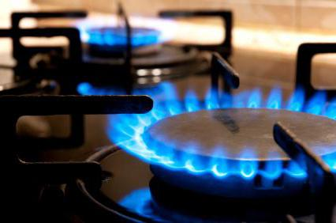

Бытовой газ применяется не только для приготовления пищи, но и для подогрева воды. Для этого в домах устанавливают плиты или колонки. Газ бывает сжиженным и магистральным. Он бесцветный и без запаха, а для обнаружения утечки применяются специальные вещества, обладающие специфическим запахом.

Правила использования газовых приборов
По причине утечки газа может возникнуть отравление человека и взрыв помещения. Чтобы не допустить этого, важна безопасность человека в быту:
- для зажигания газовой горелки сначала подносится спичка, а потом открывается газовый кран;
- не следует оставлять работающие горелки без присмотра;
- важно контролировать, чтобы жидкость не залила пламя;
- если горелка потухла, не следует зажигать ее снова: нужно выключить плиту, открыть окна для тщательного проветривания.
Даже стандартная газовая плита может доставить много неприятностей, если не следовать простым мерам безопасности. Поскольку при сгорании газ выпускает в пространство токсические компоненты. Поэтому при горении газа форточка должна быть открытой, а дверь на кухне – закрытой. Пламя у горелки должно быть голубое без желтых и красных оттенков.

